Základní škola, Ostrava – Poruba, Komenského 668, příspěvková organizace
Sídlo školy: Komenského 668/13, Poruba, 708 00 Ostrava

PŘIJME PEDAGOGICKého pracovníka NA PRACOVNÍ POZICI speciální pedagog a učitel 1. stupně základní školy
Požadavky na pozici:
- předpoklady pro výkon funkce pedagogického pracovníka podle § 3 zákona č. 563/2004 Sb., o pedagogických pracovnících, v platném znění,
- odborná kvalifikace pro učitele 1. stupně ZŠ podle § 7, odstavec 2 zákona č. 563/2004 Sb., o pedagogických pracovnících, v platném znění.
Náplň práce:
- speciální psycholog a učitel 1. stupně
Úvazek: 1,00
Předpokládané datum nástupu: 1. 9. 2022 (bude upřesněno)
Výhledově nabízíme i stálý pracovní poměr.
Bližší informace na tel. 722 446 829
V případě zájmu o tuto pracovní pozici prosím pošlete svůj životopis na mail: reditel@zskomenskehoporuba.cz

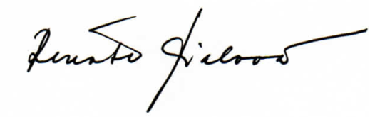
V Ostravě-Porubě 14. 2. 2022

Renáta Fialová, ředitelka školy

